Mondo

CAPO VERDE - ISOLA SAL
BRAVO VILA DO FAROL
da GENNAIO ad APRILE 2024
DATA PARTENZA | QUOTA SPECIALE  ENTRO 90 GG DALLA DATA PARTENZA | QUOTA GARANTITA  DA 89 A 60 GG ANTE PARTENZA | QUOTA 1° CHD 2/12 ANNI N.C.
dal 17/01/24 al 23/01/24 | € 565 | € 585 | € 362
dal 24/01/24 al 30/01/24 | ND | ND | ND
dal 31/01/24 al 05/03/24 | € 594 | € 615 | € 372
dal 06/03/24 al 23/03/24 | € 623 | € 645 | € 372
dal 24/03/24 al 28/03/24 | € 921 | € 955 | € 557
dal 29/03/24 al 09/04/24 | € 709 | € 735 | € 439

QUOTA COMPRENDE:
Quote per persona 7 notti in Base Doppia Bungalow - Trattamento All Inclusive

QUOTA NON COMPRENDE:

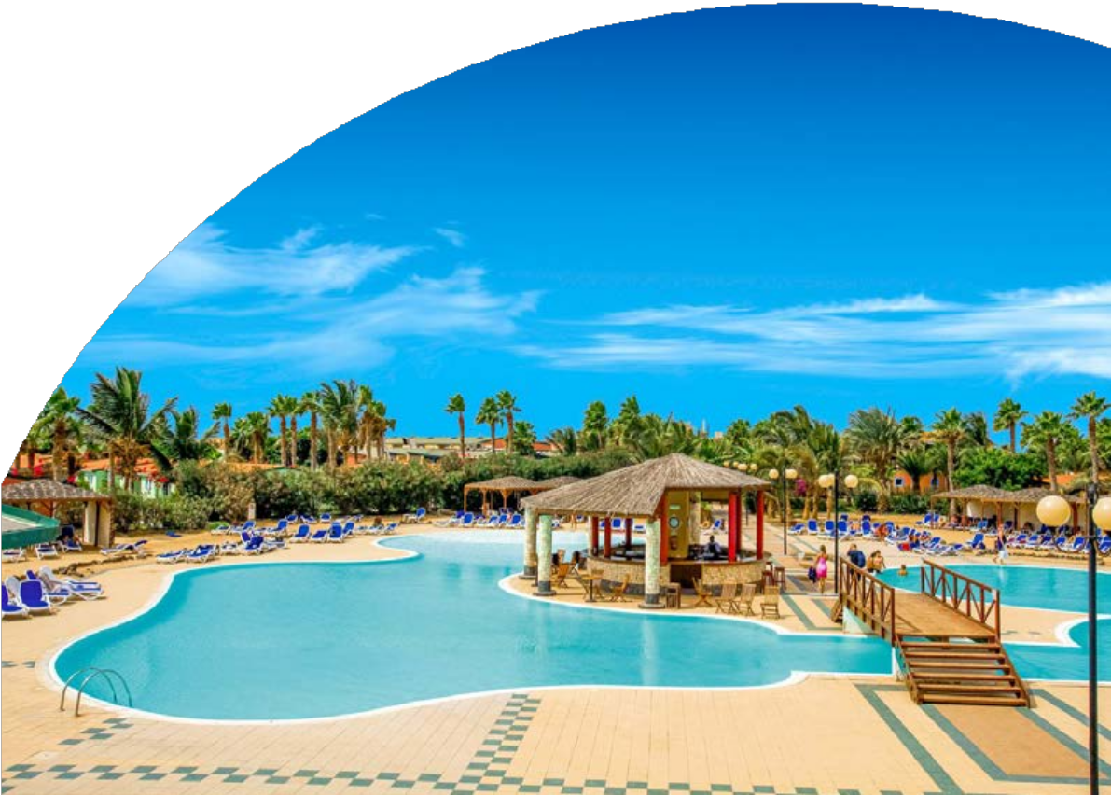
Volo speciale Roma in classe economica 9gg/7ntt; Franchigia bagaglio; Trasferimenti da/per aeroporto; Sistemazione in camera doppia Bungalow; Trattamento come indicato; Animazione italiana/internazionale.

SUPPLEMENTI E RIDUZIONI:
Supplemento singola: € 299 Riduzione 3° letto adulto € 15

OPERATIVO VOLI:
Roma Fco - Sal Capoverde 09:30 - 15:20 Sal Capoverde - Roma Fco 16:10 - 23:50
Assicurazione ZERO PENSIERI € 114 p.p.; Tasse aeroportuali € 86 p.p.; Oneri gestione carburante € 69 p.p.; Mance, extra in genere; Tassa di soggiorno; Airport Security Tax € 31 p.p.

